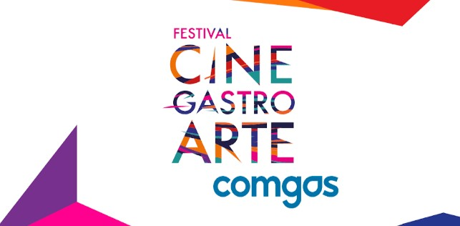
CINEGASTROARTE COMGÁS:
FESTIVAL QUE UNE CINEMA E GASTRONOMIA TEM ATRAÇÕES GRATUITAS NO MAIS SHOPPING, EM SANTO AMARO
Apresentado pelo Ministério da Cidadania e Comgás, o Cinegastroarte oferece aulas show com chefs renomados no dia 5 de dezembro.
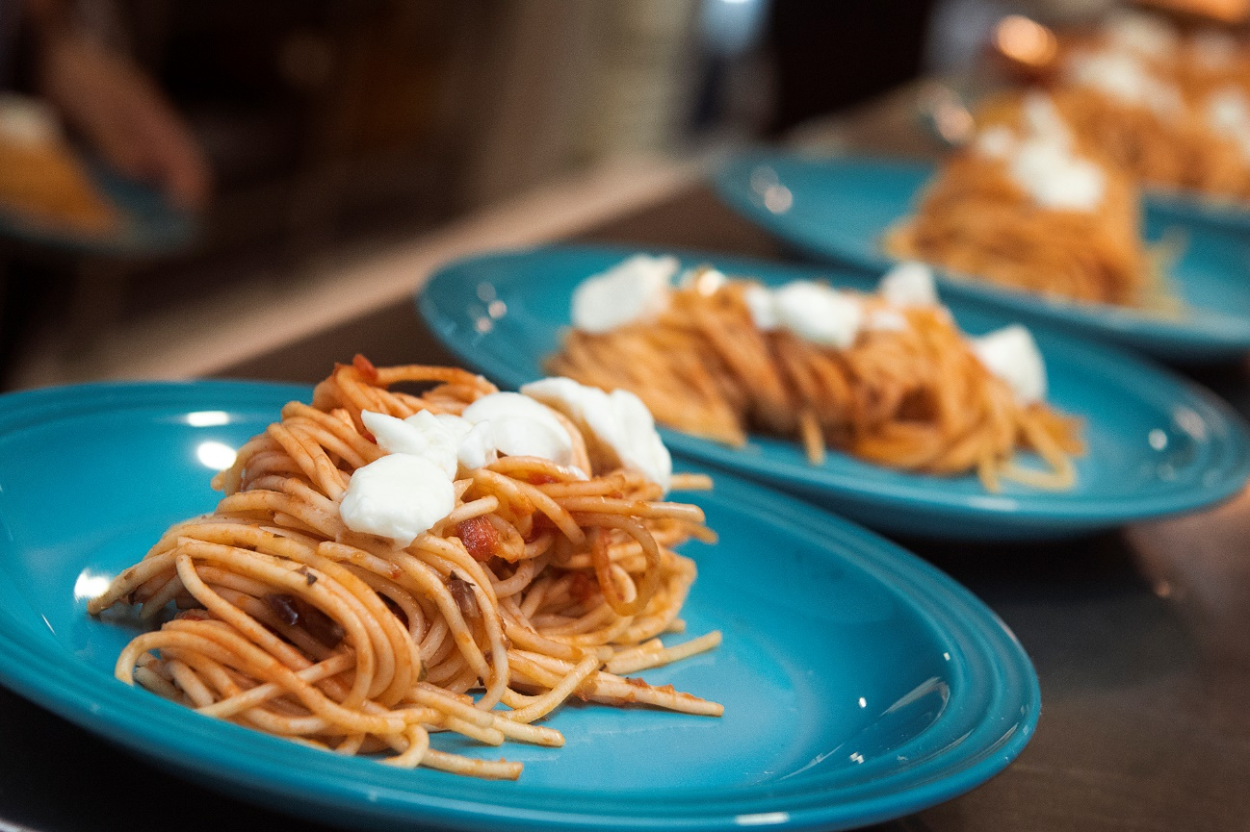
Crédito: Divulgação
Download de fotos em alta: Clique aqui

Apresentado pelo Ministério da Cidadania, Secretaria Especial da Cultura, Comgás e com realização da NTICS Projetos, o Festival Cinegrastroarte Comgás chega ao seu 3º ano consecutivo unindo três vertentes que têm em comum o poder de despertar no ser humano sentidos que muitas vezes não conseguimos colocar em palavras: cinema, gastronomia e arte. São sensações capazes de nos levar para além dos sentidos!

Em 2019, o Mais Shopping, em Santo Amaro, São Paulo, recebe atrações de algumas experiências do Festival, como o Encontre o Sabor, a Exposição ‘Nos Bastidores do ‘Festival” e os Espaços Instagramáveis. Essas atrações poderão ser conferidas pelo público dia 5 de dezembro, em diferentes áreas do complexo comercial.
No Encontre o Sabor, o público poderá conferir aulas-show com as chefs de cozinha Giovanna Vilela, Gilda Bley e Brueth Carvalho. Nas aulas, que ocorrem das 14h às 17h, as convidadas irão compartilhar dicas e preparar receitas exclusivas, que poderão ser degustadas pelos participantes ao final do evento. Cada aula tem duração de 40 minutos. A participação é gratuita, mas as vagas são limitadas. Os interessados em participar podem conferir a programação completa e se inscrever através do site https://cinegastroarte.com.br/encontre-o-sabor/sao-paulo/
Exposição de Fotos e Espaços Instagramáveis
Ainda dentro da programação do Festival Cinegastroarte, no Mais Shopping, o público poderá conferir a exposição “Nos bastidores do Cinegastroarte”, com fotos que mostram as preparações e momentos especiais nas cozinhas dos chefs que já participaram do evento.
Além disso, o público poderá se divertir nos Espaços Instagramáveis, formados por recortes de cenários, em que adultos e crianças poderão brincar com diferentes possibilidades de interação e vivenciar o conceito de ir além dos sentidos. Com imagens animadas ao fundo, os cenários poderão ser usados pelo público para compor as mais criativas e divertidas fotografias para publicação no Instagram.

Para mais informações, acesse:
https://cinegastroarte.com.br/
https://www.instagram.com/cinegastroarte/
https://www.facebook.com/cinegastroarte/

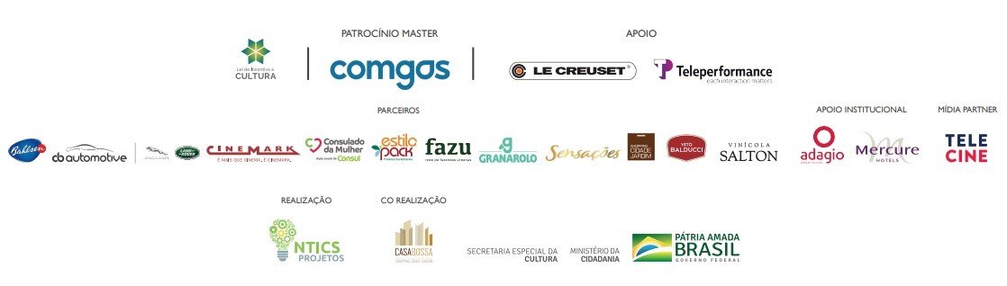
SOBRE O FESTIVAL CINEGASTROARTE
Em sua terceira edição em São Paulo e segunda em Natal, o Festival Cinegastroarte Comgás traz experiências que unem o melhor da gastronomia, cinema e arte, aguçando todos os sentidos de quem participa. Equipes de badalados restaurantes invadem algumas das melhores salas de cinema das cidades participantes, servindo pratos baseados nos filmes que estarão sendo exibidos e fazendo com que super produções como “Mamma Mia – Lá Vamos Nós de Novo”, “Uma doce disputa”, “Pegando Fogo”, “A 100 Passos de um Sonho”, “Coco – A Vida é uma Festa” e muito outros inspirem menus especiais, criados por chefs renomados. No ano de 2019, os próprios magos da gastronomia assumem as panelas e lideram suas equipes, alocadas – temporariamente – nos cinemas dos shoppings Cidade Jardim, Iguatemi Alphaville, Iguatemi Campinas e Natal Shopping.

SOBRE A NTICS PROJETOS
Em 2002, a NTICS surgiu com o propósito de contribuir para a transformação da sociedade mais sustentável. O desenvolvimento e implantação de projetos que promovam processos de mudança por onde passam e a democratização do acesso às metodologias e ferramentas são premissas que norteiam o nosso trabalho. A cada ano temos refletido sobre a importância do nosso papel, como agente transformador e que busca envolver as partes interessadas nos projetos. Há três anos, temos aprofundado nossos projetos nos temas relacionados aos Objetivos do Desenvolvimento Sustentável e, em 2018 direcionamos esforços quanto ao alinhamento dos projetos para os ODS propostos pela ONU (Organização das Nações Unidas) no Brasil e EUA. Isso tem gerado um diferencial em nossos projetos, em nossa forma de atuar e de impactarmos as comunidades onde atuamos. Com projetos de educação, cultura e esporte, meio ambiente, social e eventos, trabalhamos em parceria com organizações alinhadas ao compromisso global de uma sociedade mais sustentável. O olhar para simplificação de processos, a concepção dos projetos com metas, objetivos e indicadores definidos antes de iniciarmos a execução, tem trazido muitos ganhos de produtividade.

FESTIVAL CINEGASTROARTE
Data: 5 de dezembro – Encontre o Sabor
Local: Mais Shopping (Rua Amador Bueno, 229, Santo Amaro, São Paulo/SP)
Aulas Show: 14h – Giovanna Vilela
15h – Gilda Bley
16h – Brueth Carvalho
GRATUITO
INSCRIÇÕES PARA AS EXPERIÊNCIAS GRATUITAS DE “ENCONTRE O SABOR”
https://cinegastroarte.com.br/encontre-o-sabor/sao-paulo/

FESTIVAL CINEGASTROARTE COMGÁS
MAIS INFORMAÇÕES À IMPRENSA – MAJUÍ COMUNICAÇÃO
CILÉIA PONTES – cileia@majuicomunicacao.com
GABRIELA FLORÊNCIO – gabii.florencio@gmail.com

Durante as sessões de cinema, realizadas em salas especiais de cinemas em São Paulo, Alphaville, Campinas e Natal, o público tem a oportunidade de assistir a uma seleção de filmes com temas que têm a culinária como assunto principal ou como pano de fundo, e saborear menus especiais elaborados por chefs renomados. Essa experiência é chamada de Sensações Emocionantes.

